期末報告

*更換測試影片

在video_path=” ” 內輸入影片名稱

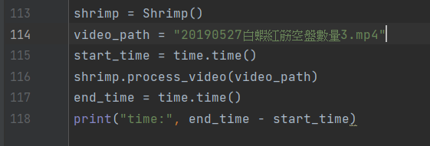

以下為測試影片:

